**Срезовая работа №1 по геометрии для 9 класса**

**Вариант 1**

1. Два угла впи­сан­но­го в окруж­ность че­ты­рех­уголь­ни­ка равны 82° и 58°. Най­ди­те боль­ший из остав­ших­ся углов. Ответ дайте в гра­ду­сах.
2. Диа­го­наль  *AC*  па­рал­ле­ло­грам­ма  *ABCD*  об­ра­зу­ет с его сто­ро­на­ми углы, рав­ные 30° и 45°. Най­ди­те боль­ший угол па­рал­ле­ло­грам­ма. 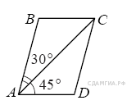
3. 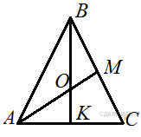В рав­но­сто­рон­нем тре­уголь­ни­ке  *ABC*  ме­ди­а­ны  *BK*  и  *AM*  пе­ре­се­ка­ют­ся в точке *O*. Най­ди­те http://sdamgia.ru/formula/e2/e28bc48a8eca1a4795a9cb56307ef791.png.
4. Най­ди­те пло­щадь тра­пе­ции, изоб­ражённой на ри­сун­ке. 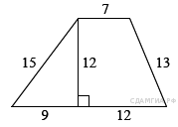
5. 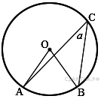Най­ди­те ве­ли­чи­ну (в гра­ду­сах) впи­сан­но­го угла *α*, опи­ра­ю­ще­го­ся на хорду  *AB*, рав­ную ра­ди­у­су окруж­но­сти.
6. Най­ди­те тан­генс угла *AOB*, изоб­ра­жен­но­го на ри­сун­ке. 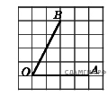
7. Ука­жи­те но­ме­ра вер­ных утвер­жде­ний.

1) Если два угла од­но­го тре­уголь­ни­ка равны двум углам дру­го­го тре­уголь­ни­ка, то такие тре­уголь­ни­ки по­доб­ны.

2) Вер­ти­каль­ные углы равны.

3) Любая бис­сек­три­са рав­но­бед­рен­но­го тре­уголь­ни­ка яв­ля­ет­ся его ме­ди­а­ной.

1. Скло­ны горы об­ра­зу­ют с го­ри­зон­том угол  http://sdamgia.ru/formula/7b/7b7f9dbfea05c83784f8b85149852f08.png, ко­си­нус ко­то­ро­го равен 0,8. Рас­сто­я­ние по карте между точ­ка­ми  *A*  и  *B*  равно 10 км. Опре­де­ли­те длину пути между этими точ­ка­ми через вер­ши­ну горы. 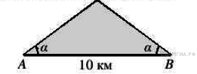
2. Про­ек­тор пол­но­стью осве­ща­ет экран *A* вы­со­той 80 см, рас­по­ло­жен­ный на рас­сто­я­нии 250 см от про­ек­то­ра. На каком наи­мень­шем рас­сто­я­нии (в сан­ти­мет­рах) от про­ек­то­ра нужно рас­по­ло­жить экран *B* вы­со­той 160 см, чтобы он был пол­но­стью освещён, если на­строй­ки про­ек­то­ра оста­ют­ся не­из­мен­ны­ми?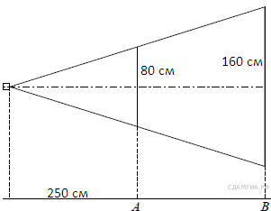
3. Сколь­ко всего осей сим­мет­рии имеет фи­гу­ра, изоб­ражённая на ри­сун­ке?
4. 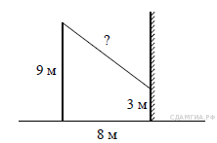От стол­ба вы­со­той 9 м к дому на­тя­нут про­вод, ко­то­рый кре­пит­ся на вы­со­те 3 м от земли (см. ри­су­нок). Рас­сто­я­ние от дома до стол­ба 8 м. Вы­чис­ли­те длину про­во­да.